**2. PRESENTATION GENERALE DU PROBLEME**

2.1. Page Accueil

L’utilisateur visualisera la window habituelle de l’application, celle –ci est divisée en 3 parties avec :

* En partie haute :
  + le Logo de l’hôtel sur la partie gauche,
  + Il pourra lire son numéro d’identifiant par la droite.

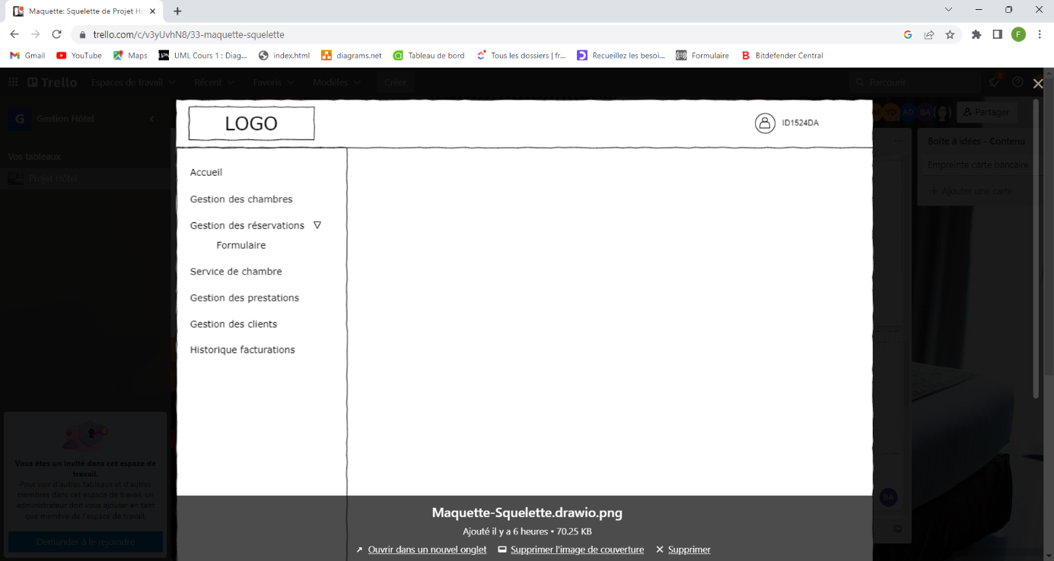

* Sur le côté représentant environ 20% de la largeur de l’écran, l’utilisateur pourra visualiser l’arborescence du site sous forme de menu vertical :
  + Gestion des chambres est mis en évidence, qui représente notre page sur laquelle on se trouve.
  + L’accueil, le menant à la page accueil,
  + Gestion des chambres est mis en évidence, qui représente notre page sur laquelle on se trouve.
  + Gestion des réservations le menant à un formulaire de réservation.
  + Service de chambre menant à la page des services dédié à l’entretien des chambres.
  + Gestion des prestations menant à la page des prestations proposée par l’hôtel.
  + Gestion des clients menant à la page de gestion des clients, et de leurs infos.
  + Historique facturations menant à la page qui donnera accès aux factures et à leur édition;

2.1. Page de Gestion des chambres

Cette page est destinée au personnel réceptionniste et leur supérieur hiérarchique.

L’utilisateur visualisera la window (fenêtre) habituelle de l’application, ici on se focalisera sur la zone bleutée du schéma représentant l’interface.

On accède à cette page par le menu de gauche quelques soient la page de l’interface, en cliquant sur :

* + **Gestion des chambres,** qui est mis en évidence, et représentant notre page sur laquelle on se trouve.



En partie supérieure :



* on visualise une « combobox » permettant de sélectionner :

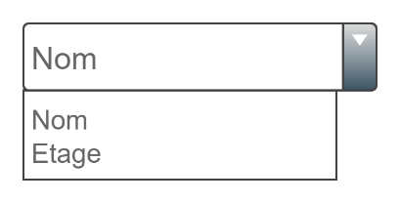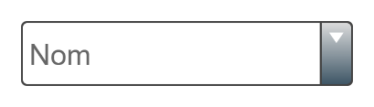

* + - le type « Nom » qui a pour fonction de réaliser une recherche de chambre par Nom client et permettant de visualiser les informations de la ou des chambre(s) affectée(s) au client, à partir du panneau de visualisation.

GARANT Léo

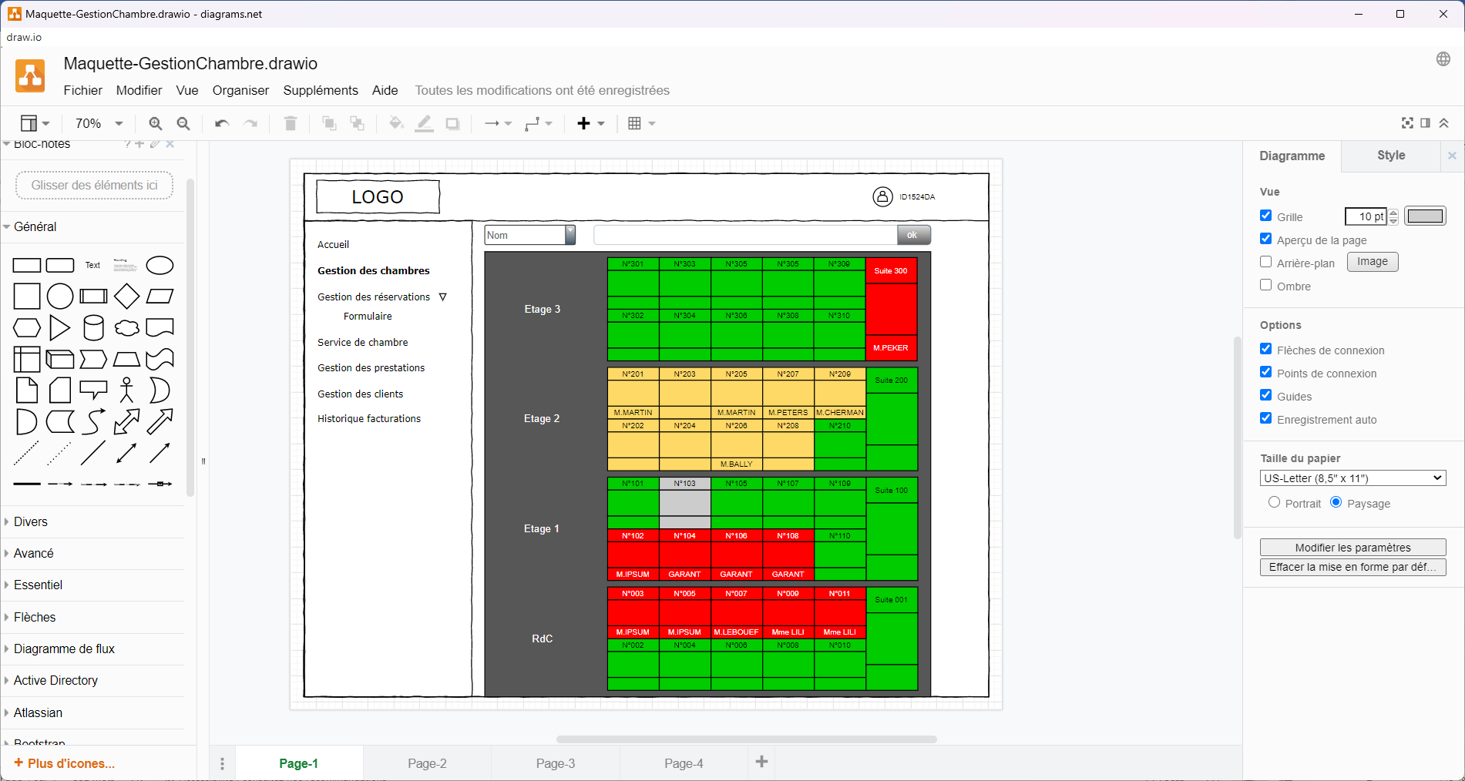Depuis le panneau de gestion des chambres image ci-contre, il est possible de visualiser les noms des clients.

En indiquant le nom du client sur le bandeau de recherche et en validant en cliquant sur « OK ».

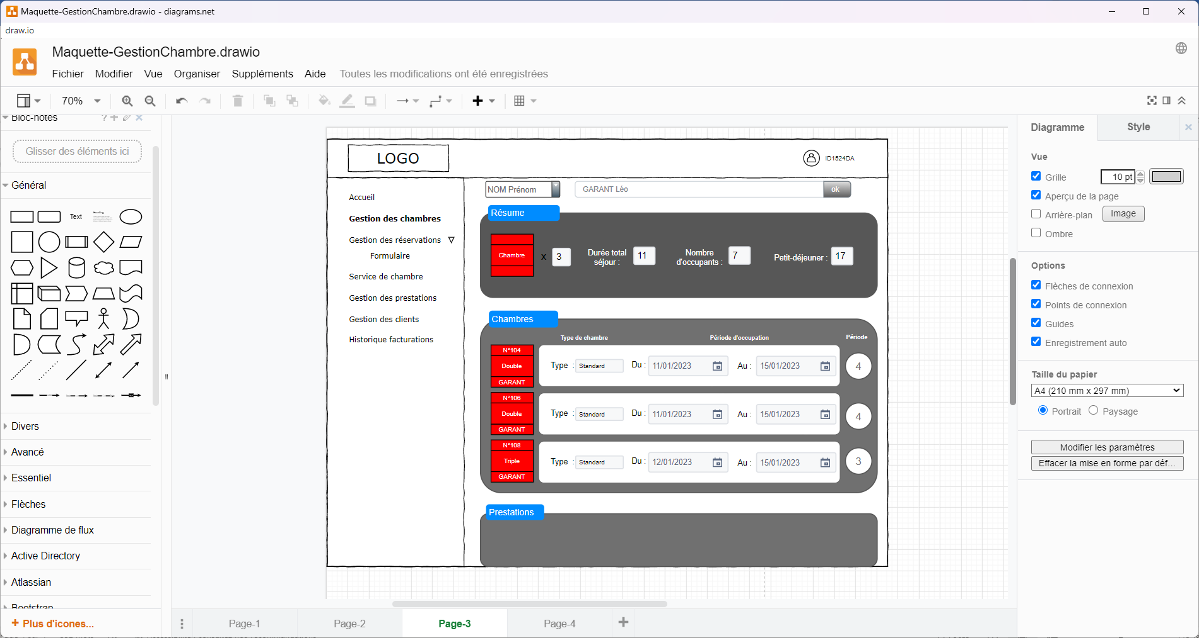on est amené vers un autre panneau d’informations concernant :

* Le nombre de chambres affectées au client,
* La durée totale du séjour,
* Le nombre d’occupants,
* Le nombre de petit-déjeuner prévus.

Puis pour chaque chambre, le détail de leur attributs :

* Chambre Simple,
* Chambre Double,
* Chambre Triple



On peut observer également :

* Le type de chambre,
* La période de séjour de chaque chambre, même pour les chambres affecter à un seul client. Permettant et de calculer le total du séjour même avec dates décalées .

* + - « Etage » un mode de vue des chambres par étage apparait. 

Etage



En indiquant le N° de l’étage, l’utilisateur est amené vers une vue des chambres comme le panneau principal de gestion des chambres. A ceci prêt que l’utilisateur observe que les chambre de l’étage qu’il a lui-même sélectionné.

En partie inférieure :



Dans cette partie l’utilisateur observera son panneau de gestion des chambres qui lui permettra de piloter toutes les chambres.



Dans cette vue, le panneau est composé de chaque chambre est représentée par l’élément suivant

|  |  |
| --- | --- |
| Schéma représentant une chambre | Schéma représentant une suite |
|  |  |

Chaque bouton sera composé d’une grid de 3 champs :

Valeur égal à l’information

à passer, sur la chambre

Label représentant le N° de la chambre

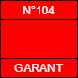

Valeur égale au Nom du Client

Un code couleur simple est appliqué à chaque élément du panneau afin de déterminer le statu de chaque chambre et suite:

|  |  |
| --- | --- |
|  | Chambre ou suite libre |
|  | Chambre ou suite occupée |
|  | Chambre ou suite en cours d’entretien entre 2 séjours. |
|  | Chambre ou suite en cours d’entretien pendant le séjour client |
|  | Chambre en maintenance ne pouvant être occupée |

Chaque élément du panneau que l’utilisateur observe, sont des boutons afin d’assigner l’action à réaliser, notamment d’amener l’utilisateur à la page d’informations.



Par exemple si l’utilisateur clique sur l’élément représentant la chambre 104, il sera dirigé vers la page d’informations de la chambre 104.

Par exemple :

